**Arduino Uno ile Arama Yapma**

[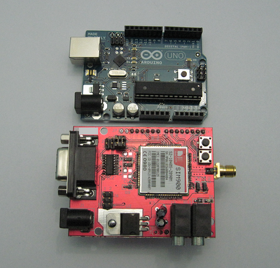](http://3.bp.blogspot.com/-iimYGMOgjrs/TryPbS8gdUI/AAAAAAAAACo/z1qos7s2KKs/s1600/Arduino_4.png)

[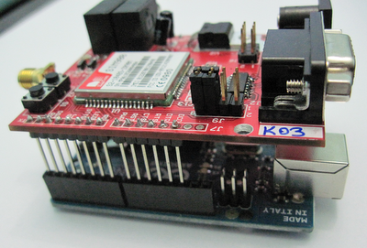](http://3.bp.blogspot.com/-n2zPjZk2dtc/TryPpp_ATmI/AAAAAAAAACw/KTP6rIYPsGg/s1600/Arduino_3.png)

[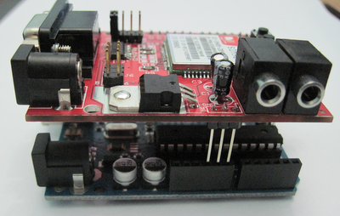](http://2.bp.blogspot.com/-uEb6sUYZr7I/TryPs7CW5dI/AAAAAAAAAC4/wuNINM8fOPQ/s1600/Arduino_1.png)

Kartları düzgün bir şekilde yerleştirdikten sonra aramayı başlatmak için bir buton ekleyelim. Buton D3 portuna (INT1) bağlı olacak. Bir direnç ile pullup yapacağız. Butona bastığımızda D3 portunu GND'ye çekip düşen kenarda interrupt oluşturmuş olacağız.

[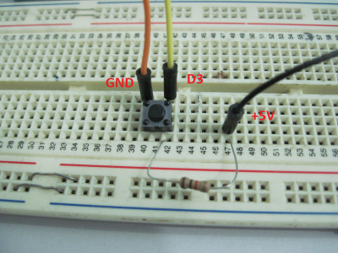](http://1.bp.blogspot.com/-S2wR2cUsCt4/TryQoDZaxgI/AAAAAAAAADA/yJu7Fn8ipTE/s1600/Arduino_2.png)

const int pwr = 8; // 8 numaralı pin GSM Power

const int sts = 5; // 5 numaralı pin Status

const int led = 13; // 13 numaralı pine led bağlı

int kesme= 1; // INT1'e buton bağlı

int y;

int x;

int sts_durum = 0; // Status durumu

 void **setup**() { // Setupları bu kısımda tanımlıyoruz

 pinMode(pwr, OUTPUT); // pwr çıkış

 pinMode(sts, INPUT); // sts giriş

 pinMode(led,OUTPUT); // led çıkış

 pinMode(kesme,INPUT); // kesme butonu giriş

 attachInterrupt(kesme, ARAMA, FALLING);

**Serial**.begin(19200); // seri haberleşmeyi 19200 Baud'da başlat

 }

 void **loop**() // Ana program, sonsuz döngüde çalışacak kısım

 {

     if (sts_durum==LOW) // sts pini low olana kadar modemi aç

     {

     delay(1000); // 1 sn bekle

     digitalWrite(pwr, HIGH); // pwr pini 1

     delay(2000); // 2sn bekle

     digitalWrite(pwr, LOW); // pwr pini 0

     delay(2000); // 2sn bekle

     sts_durum= digitalRead(sts); // Status pinini oku

     }

     x=0;

     while(x<10) // Bu kısım kontrol amaçlı

     {                    // Modem açma prosedüründen çıkıldığını göstermek için

     x++;                 // ledi 10 kere yakıp söndür

     digitalWrite(led, HIGH);

     delay(200);

     digitalWrite(led, LOW);

     delay(200);

     }

 }

 void ARAMA()

{

     y=0;

     while(y<200) // Bu kısım kontrol amaçlı

     {                    // program kesmeye dallandığında led daha hızlı yanacak

     y++;                  //

     digitalWrite(led, HIGH);

     delay(100);

     digitalWrite(led, LOW);

     delay(100);

     }

**Serial**.print("ATD05321234567;"); // Seri porttan arayacağımız numarayı gönde

**Serial**.print(13,BYTE); // 13 "enter"ın ascii karşılığı.

}